___________________________________________________________________________

Lamine Indah Fano Mariam

88683 88870 88895 88682

**Klas: D1D**

____________________________________________________________________

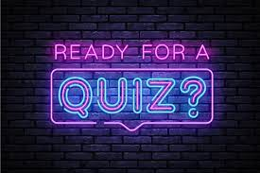

Quizzie ( Bouwplan )

**Opdracht omschrijving**

Voor deze opdracht gaan wij een website maken waarop de gebruikers van de site een aantal quizjes kunnen spelen. Het aantal quizjes is afhankelijk van het aantal leden van ons team. Ieder teamlid bouwt zijn of haar eigen pagina met daarop leuke informatie en de quiz over het gekozen onderwerp.

_____________________________________

Wat moet de bezoeker kunnen doen op de website?

* Quiz maken
* Informatie lezen
* Op de navigatie bar klikken

Waar dient elke pagina voor?

* Home pagina = Informatie over inhoud van de website + naar de andere quiz paginas kunne gaan.
* 1ste quiz pagina = De bezoeker moet een film quiz over Tokyo Drift maken + informatie over de maker van pagina lezen.
* 2de quiz pagina = De bezoeker moet een film quiz over Avatar maken + informatie over de maker van pagina lezen.
* 3de quiz pagina = De bezoeker moet een film quiz over M3gan maken + informatie over de maker van pagina lezen.
* 4de quiz pagina = De bezoeker moet een film quiz van When Marrie Was There maken + informatie over de maker van pagina lezen.

___________________________________________________

Functioneel ontwerp

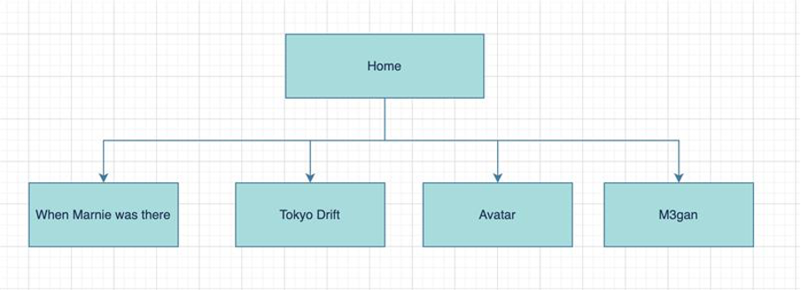 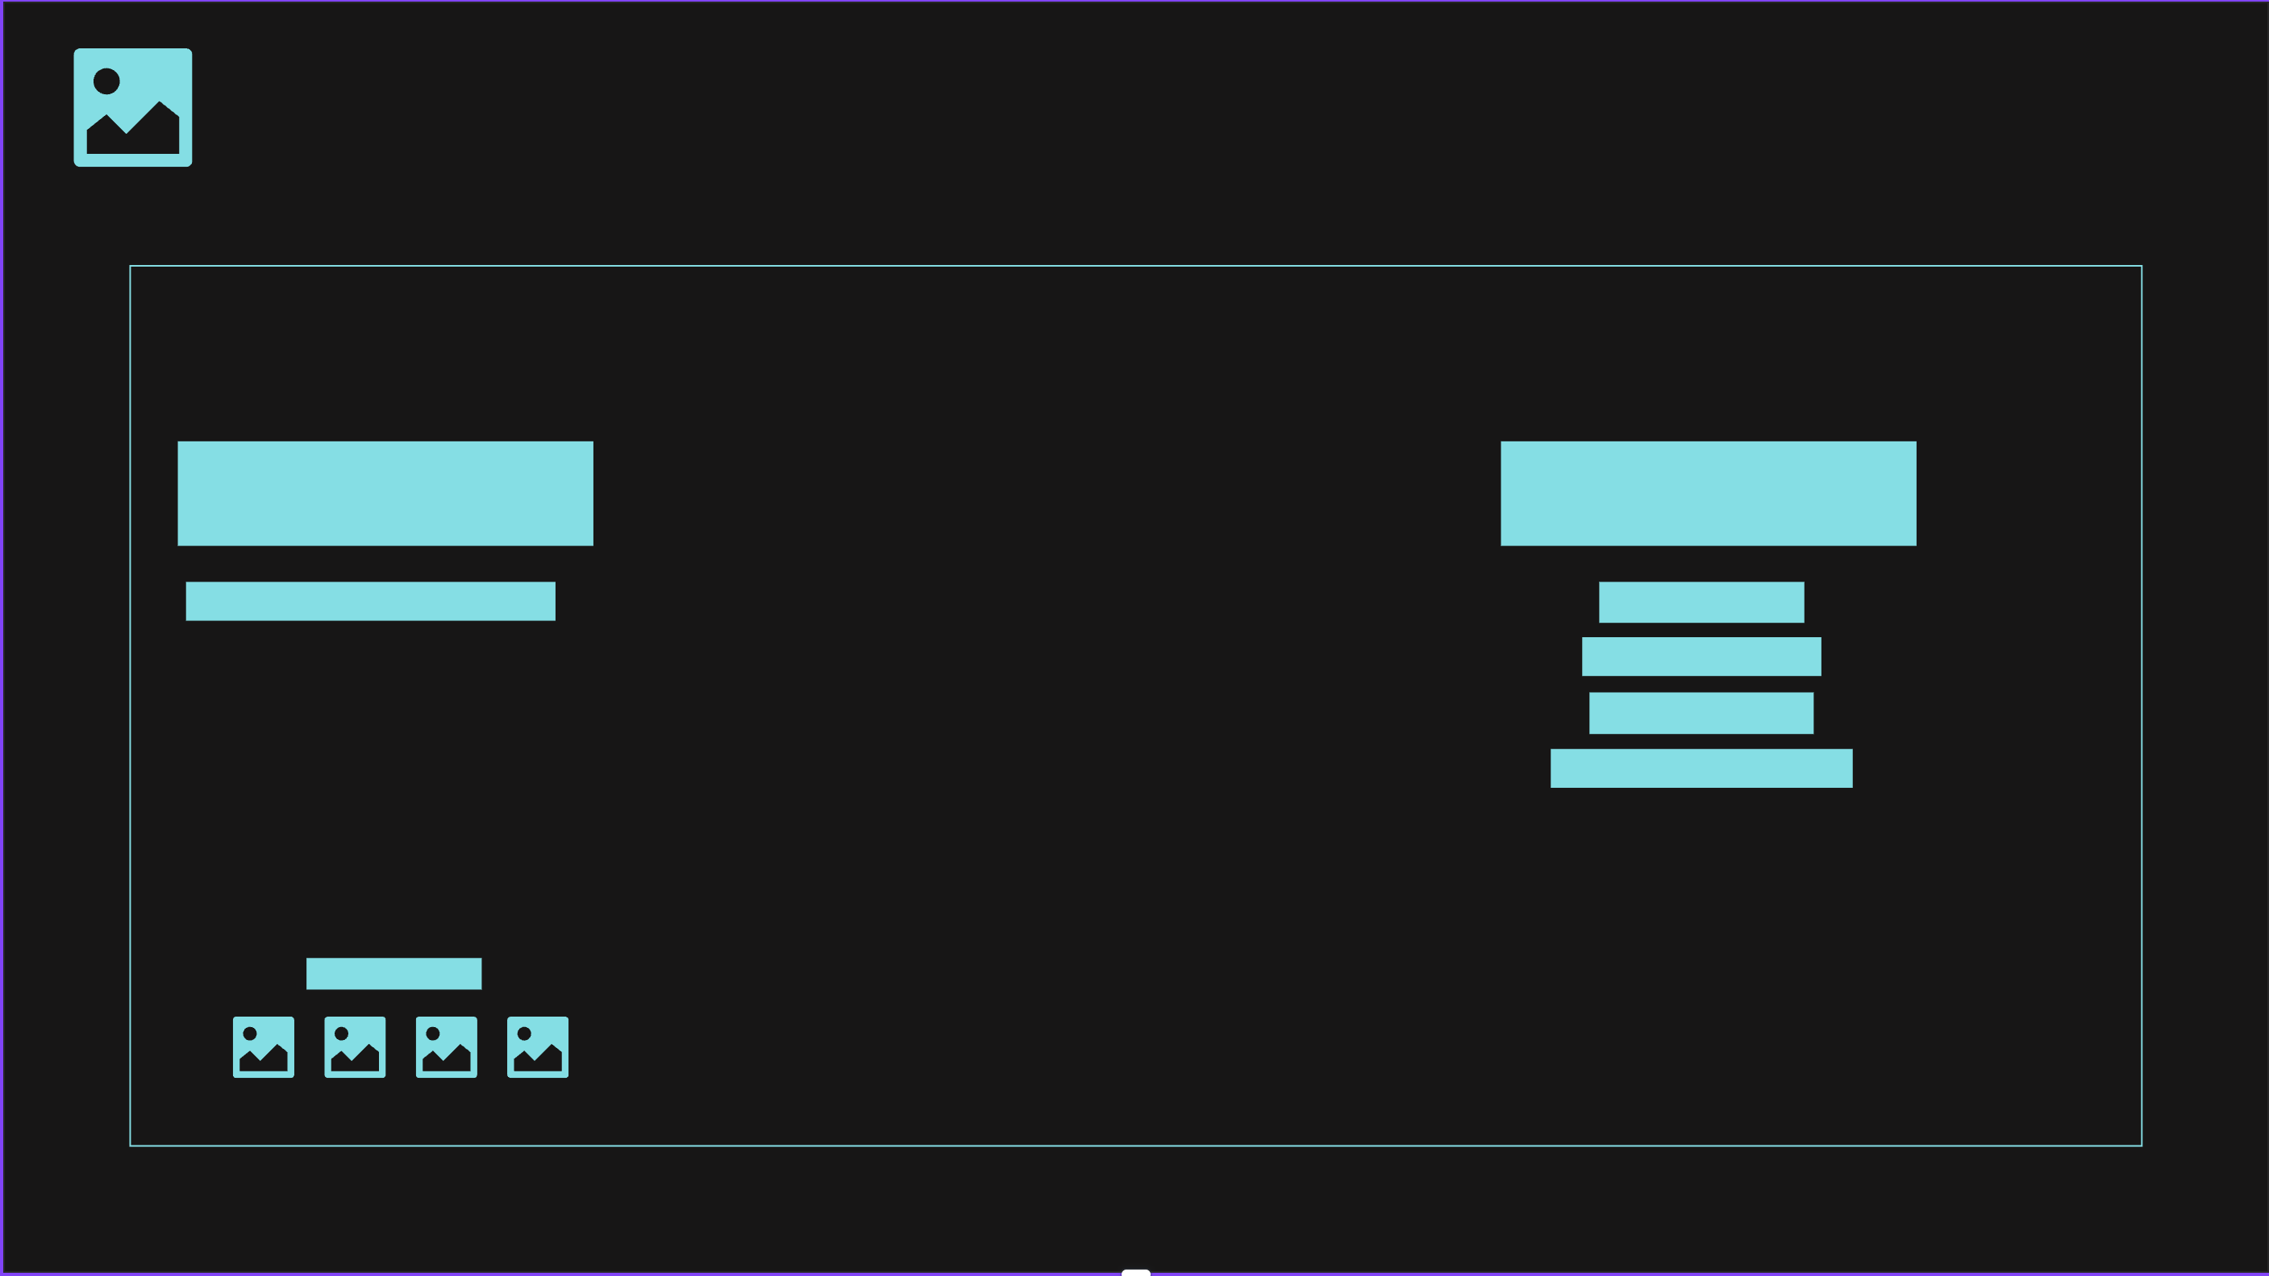

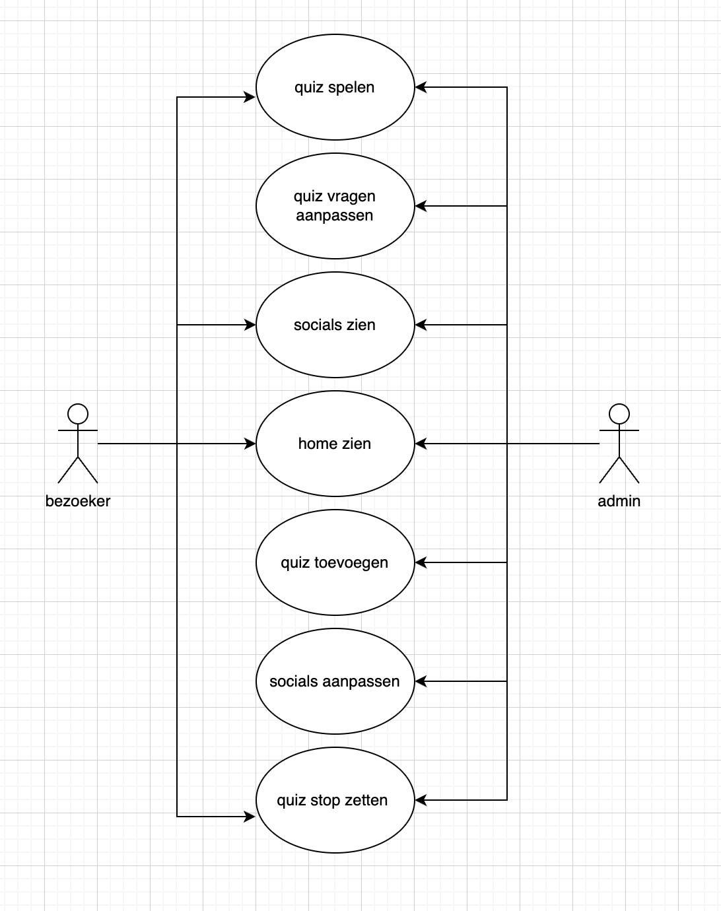

_____________________________________

# Design

Hoe gaat de vormgeving er uit zien per pagina?

* Ieder pagina heeft een navigatie bar
* De pagina’s hebben een zwart en blauw kleur

Wat moet de bezoeker voelen als ze de website bezoeken?

* Enthousiast
* Blij

____________________________________

Moodboard

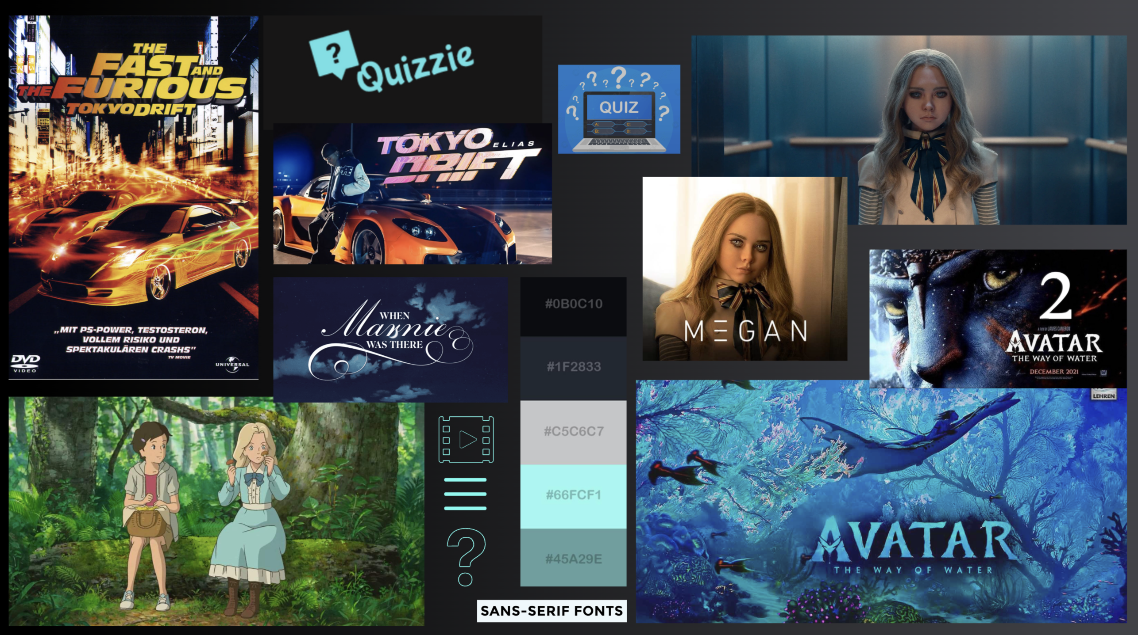

_____________________________________

**Grafisch ontwerp**

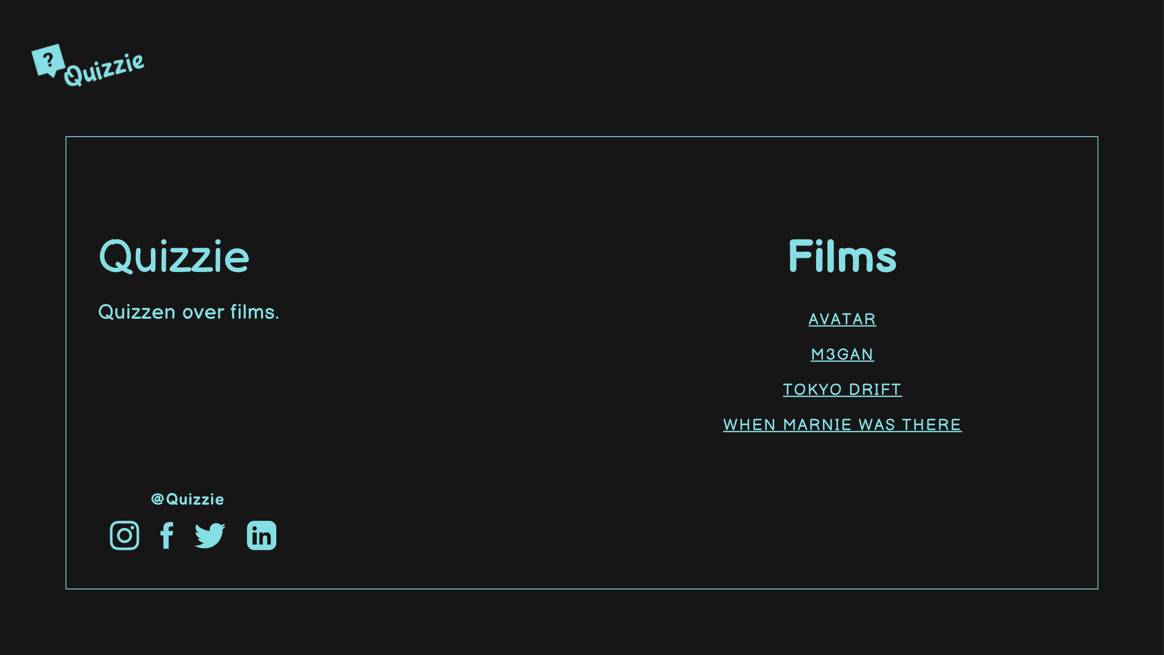

_____________________________________

Kosten van de website

Schatting van het aantal uur wat nodig is om de

website te ontwikkelen = 64 uurtjes

Kosten = 20k per pagina

_____________________________________

Planning

|  |  |
| --- | --- |
| **wat** | **Wanner** |
| Bouwplan | 11-10-2023 – 11-01-2023 |
| functioneel ontwerp | 11-10-2023 – 11-01-2023 |
| grafish ontwerp | 11-10-2023 – 11-01-2023 |
| technisch ontwerp | 11-10-2023 – 11-01-2023 |
| klantengesprek & bouwen | 18-01-2023 – 18-01-2023 |
| oplevering | 11-01-2023 – 01-02-2023 |

_____________________________________

|  |  |  |
| --- | --- | --- |
| Must have | Should have | Could have |
| Website van elk teamlid | De afzonderlingedelen hebben eigen uiterlijk maar zijn duidelijk onderdeel van het samenwerkingsverband | Geen depressie |
| quiz | Een logo | Trailer van film |
| Infopagina over onderwerp en maker | Mogelijkheid voor bezoekers om naam in te voeren die getoond wordt bij eindscore | Plaatjes |
| GIT repository | 5 Open vragen |  |
| Projectplan met samenwerkings afspraken | Controle op ingevuldeantwoorden |  |
| Gedetaileerd planningsbord |  |  |
| Eindscore bij elk quiz |  |  |

_____________________________________

Taakverdeling

|  |  |  |
| --- | --- | --- |
| Wie? | *Wat?* | Hoelang |
| Lamine | *bouwplan* | 4 uur |
| Indah | *bouwplan* | 4 uur |
| fano | *Technishe ontwerp* | 4 uur |
| Mariam | *Wireframe, moodboard* | 4 uur |

_____________________________________

**Technisch ontwerp**

**Welke Programma’s gebruik ik**

|  |
| --- |
| Html 5  Css 3  Javascript es6 |

**Geschikt voor welke browsers**

|  |
| --- |
| Chrome  Firefox  Safari |

**Type devices waar het op word getest**

|  |
| --- |
| Computer ( windows )  Computer ( mac ) |

**Welke data ga ik verzamelen**

|  |
| --- |
| Gebruikersnaam  Films  Antwoorden |